اختبارالتجريبي في مادة : العلوم الفيزيائية و التكنولوجية
المدة : ساعة و نصف
السنة الدراسية 2023/2024
الجمهورية الجزائرية الديمقراطية الشعبية
وزارة التربية الوطنية
متوسطة فايزي عدل برج البحري

الجزء الأول : (12 نقطة )
الوضعية 1:
تحضيرا للامتحان التجريبي ، طرح الأستاذ على تلاميذه مجموعة من الاسئلة ( لاحظ جيدا السند )
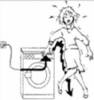 | 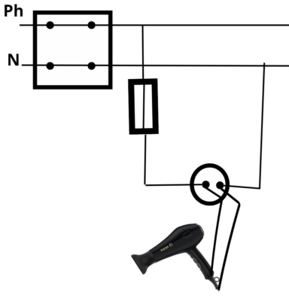  50 Hzمجفف الشعر  1800 W  230V  20A | 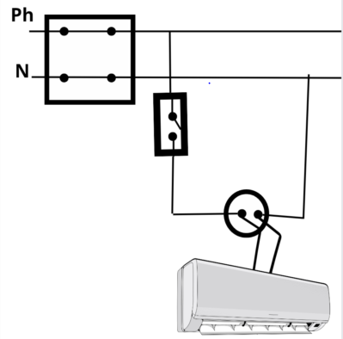  10A
الوثيقة 1: | الوثيقة 2: | الوثيقة 3:

- أ- حدّد المشاكل المتوقع حدوثها في كل وثيقة ؟ مبيّنا الأسباب المسؤولة عن حدوثها ؟
ب- أذكر حلا لكل مشكل ؟
- أ- ما نوع التيار المستعمل في المنزل ؟
ب- ماذا تمثل القيم :- I Ueff - f
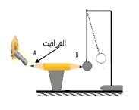
ج- احسب Umax T I max

الوضعية 2 :
بغرض تصنيف الغرافيت و البلاستيك قام محمد بتقريب ساق الايبونيت التي شحنتها سالبة من الطرف A لقلم الغرافيت و الذي طرفه B يلامس كرية نواس كهربائي متعادلة كهربائيا كما يوضحه الشكل التالي

- أ- صف ثم فسّر ما سيحدث لكرية النواس ؟
وثيقة 4

استبدل محمد قلم الغرافيت بمسطرة من البلاستيك و أعاد التجربة مرة أخرى :
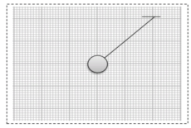
ب- ماذا يحدث للكرية في هذه الحالة ؟
ج- ماذا نستنتج بالنسبة لكل من الغرافيت و البلاستيك ؟
- أثناء ابتعاد الكرية من طرف B نعتبر الكرية في حالة توازن لحظة معينة
- مثل القوتين P و T علما أن باستعمال سلم الرسم N1Cm 0.1

- مثل قوة تأثير الغرافيت على الكرية F_{c/S} حتى تكون الكرية في حالة توازن ثم استنتج قيمتها ؟
- قام محمد بقطع الخيط لتسقط في اناء به الماء المقطر لتطفو و تستقر على سطحه في حالة توازن (الوثيقة 5)
- مثّل القوى المطبقة على الكرية في هذه الحالة ؟
- استنتج شدة دافعة أرخميدس المطبقة على الكرية ؟
ج- فسّر سبب طفو الكرية في الماء ؟
وثيقة 5

الجزء الثاني : (6 نقاط )
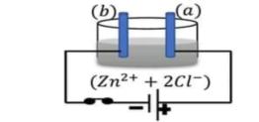
الوضعية الادماجية :
- اشترت امرأة ملاعق مطلية بطبقة من الزنك ، و بعد مدة فقدت بريقها من كثرة الاستعمال ، فأرادت تنظيفها بحمض كلور الماء ( محلول كلور الهيدروجين ) ، فلاحظت تأكل طبقة الزنك و انطلاق غاز الهيدروجين
- أ- أذكر تجريبيا كيفية الكشف عن الشوارد الناتجة في المحلول الشاردي ؟
ب-أكتب المعادلة الكيميائية للتفاعل الحادث ؟
وثيقة 6
- اذكر فائدة استعمال حمض كلور الماء في حياتنا اليومية ؟
- من أجل اعادة طلائها بالزنك اقترح عليها ابنها الذي يدرس في السنة الرابعة المتوسط استعمال المحلول الشاردي الناتج aq(Zn²⁺ + 2 CL⁻)
وفق التجربة الموّضحة في ( الوثيقة )
- سمّ مايلي :
- المسريين (a) و (b)
- المحلول الشاردي المستعمل
- أ- حدّد في أي مسرى يجب وضع الملعقة ؟
ب-أكتب المعادلات الكيميائية النصفية عند كل مسرى ؟ثم اكتب المعادلة الكيميائية الاجمالية بالصيغة الشاردية ؟
ج- اذكر فائدة اخرى من التحليل الكهربائي البسيط ؟

